南京市09-10学年高二学业水平适应性练习试题
地 理 2010.3
一、单项选择题：在下列各小题的四个选项中，只有一个选项最符合题目要求。请在答题卡相应的方框内填涂（本部分共30小题，每小题2分，共60分）。
2010年冬奥会闭幕式于当地时间（西八区）2月28日17时30分在加拿大西海岸城市温哥华举行。据此回答1～2题。
1．我国观众收看闭幕式的电视直播时间为北京时间
A.2月28日1时30分 B.2月29日9时30分
C.3月1日9时30分 D.3月1日1时30分
2．冬奥会期间，温哥华（49°13′N，123°06′W）地区的盛行风向为
A.东南风 B.西南风 C.西北风 D.东北风
图1是某兴趣小组绘制的反映气旋和反气旋的水平与垂直方向气流运动示意图。读图回答3～4题。
①
②
③
④
图1

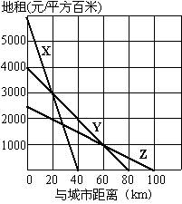
3．正确表示气旋与反气旋的是
图2
A.③① B.②④ C.③② D.①②
4．容易形成阴雨天气的是
A.① B.② C.③ D.④
图2是“某地农业土地利用付租能力随城市距离递减示意图”。读图完成5～6题。
5．X、Y、Z的农业土地利用类型分别对应
A.花卉、乳牛、粮食 B.蔬菜、养鱼场、乳牛
C.蔬菜、林业、养鸡场 D.花卉、养猪场、观赏鱼
6．Y农业生产分布的边界范围与城市距离分别是
A.20km 60km B.40km 60km C.40km 80km D.60km 80km
7．图3为“不同区域空气中细菌含量的变化示意图”。据图可知，森林可以
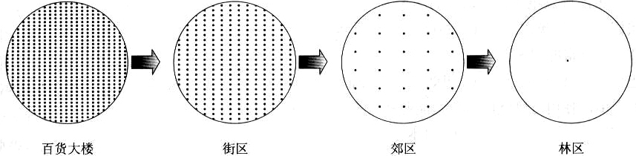
图3

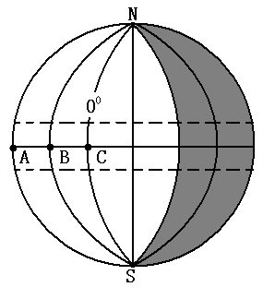
A.涵养水源 B.美化环境 C.净化空气 D.调节气候
图4
8．图4为“某时刻光照图”，阴影部分表示夜半球。下列叙述正确的是
A.A点的地方时是12时
B.北京时间为当日18时
C.此时正午太阳高度最大的是C点
D.该日全球昼夜平分
图5为“西藏主要城镇分布示意图”。读图完成9～10题。
9．图中城镇主要分布在
A.宽阔的平原地区
主要城镇

30
°
N

图5
B.深切的河谷地带
C.平坦的高原面
D.凉爽的高山地区
10．影响图中城镇分布的主要自然因素是
A.地形与水源
B.植被与土壤
C.气温与降水
D.日照与海拔
近百年来，全球年平均气温呈现波动上升的趋势。据此回答11～12题。
11．下列现象中，与全球气候变暖无关的是
A.南极地区冰川储量减少 B.低纬地区部分国家粮食减产
C.华北地区树枝提前抽芽 D.地震灾害频繁
12. 有关减轻全球气候变暖的叙述，不可行的是
A.加大植被的覆盖率 B.调整能源结构，开发利用清洁能源
C.提高能源的利用率 D.缩减经济规模，以控制温室气体的排放
图6为“南美洲南部沿岸洋流示意图”。读图回答13～14题。
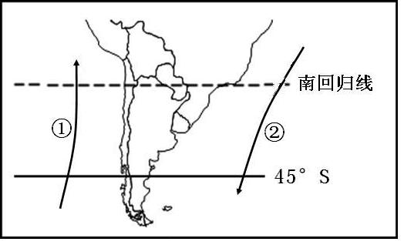
13．关于图中①②两股洋流的说法，正确的是
图6
A.均为暖流 B.均为寒流
C.①是暖流，②是寒流 D.①是寒流，②是暖流
14．图中洋流对地理环境的影响有
A.①洋流对沿岸气候有增温增湿作用
B.②洋流随季节不同方向相反
C.①洋流是秘鲁渔场的重要成因
D.②洋流不利于海洋污染物的扩散
甲市2008年户籍人口出生9.67万人，出生率为0.699%；死亡10.7万人，死亡率为0.773%。甲市户籍人口这种自然增长态势已持续14年。图7为“四个地区的人口出生率和死亡率统计图”。据此完成15～16题。
图7
15.甲市可能是
A.拉萨 B.延安
C.上海 D.昆明
16. ①②③④四个地区中，人口增长
模式与甲市处于同一类型的是
A.① B.②
C.③ D.④

当前，水资源紧缺已成为许多国家与地区经济发展的严重障碍，人们正在采取多种措施摆脱这一困境。据此完成17～18题。
17．通常所说的水资源，是指目前人类可以大量利用的
A.冰川水、河水、湖泊水 B.河水、淡水湖泊水、浅层地下水
C.冰川水、大气水、土壤水 D.大气水、淡水湖泊水、沼泽水
18．解决我国水资源空间分布不均的主要措施有
A.修建水库 B.海水淡化 C.跨流域调水 D.开发深层地下水
图8为“某地区地理环境变化示意图”。读图回答19～20题。
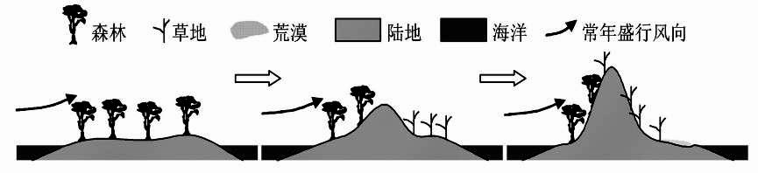
图8

19．引起该地环境变化的根本原因是
A.地壳上升 B.砍伐植被 C.气候变化 D.农业开发
20．该区域地理环境的变化主要体现了
A.地理环境的独特性 B.地理环境的区域性
C.地理环境的差异性 D.地理环境的整体性
图9为“我国某城市中心区迁移示意图”。读图回答21～23题。
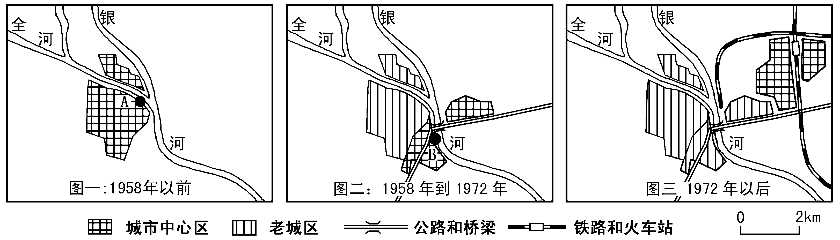
图一
图二
图9
N
N

21．该地区城市化的主要表现是
A.经济水平提高 B.城市等级上升
C.交通通达度提高 D.城市地域范围扩大
22．该城市中心区的迁移方向是
A.向西北迁移 B.向东南迁移 C.向西南迁移 D.向东北迁移
23. 影响该城市中心区发生迁移的主要原因是
A．城市人口增长 B．交通方式变化 C．经济规模扩大 D．生活方式改变
环境人口容量是指一个国家或地区能持续供养的人口数量，是衡量环境承载力的重要指标之一。据此回答24～25题。
24．环境人口容量的大小
A.与科技发展水平负相关 B.与人口消费水平负相关
C.与资源负相关 D.与当地的自然条件无关
25．某半干旱地区水资源的承载人口为40万，耕地的承载人口为67万，森林的承载人口为42万，矿产资源的承载人口为115万，则该地区的环境人口容量为
A.40万 B.42万 C.67万 D.115万
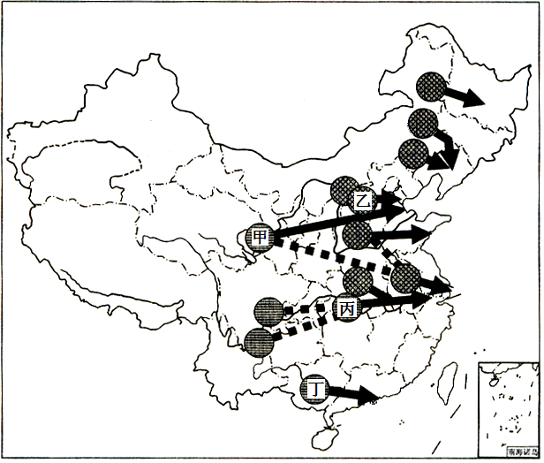
图10为“我国西电东送基本格局示意图”。读图完成26～28题。
图10
26．图中以火电为主的是
A.甲 B.乙
C.丙 D.丁
27．关于我国“西电东送”工程意义的叙述，错误的是
A.弥补东部地区电力消费的缺口
B.加速新疆的经济开发
C.减轻东部地区的大气污染
D.促进沿线地区相关基础设施的建设
28．为缓解我国东部沿海地区当前面临的能源问题，还应该
A.限制生产规模以应对能源短缺
B.加快东部沿海地区煤炭资源的勘探和开采
C.大规模进口中东石油资源
D.加强技术改造，提高能源利用效率
图11是小明利用假日做野外地理考察的路线图。读图完成29～30题。
湖泊
甲
乙
丙
丁
路线
观察点
图11
29．小明在考察途中，能同时观察到河流两岸的侵蚀与堆积地貌的观察点是
A.甲 B.乙 C.丙 D.丁
30．下列小明随身携带的设备中，不能用于在野外确定方向的是
A.手表 B.GPS信号接收机
C.计算器 D.指南针
二、判断题：判断下列各题的正确与错误，请在答题卡上相应的方框内填涂，正确的填A，错误的填B（本部分共10小题，每小题1分，共10分）。
31．地球自转的线速度和角速度都是由赤道向两极递减。
32．岩石圈物质循环中，三大类岩石之间都可以直接相互转化。
33．海陆热力性质差异是形成东亚季风的主要原因。
34．地中海气候是由副热带高压带和西风带交替控制形成。
35．陆地上的水主要靠陆地内循环补给。
36．城市的等级越高，其数目越多，服务范围越大。
37．长江三角洲与松嫩平原都具有雨热同期的气候特点，且水热条件组合相当。
38．原料导向型工业具有原料不便于长途运输或运输原料成本较高的特点。
39．由于有机质分解和养分循环旺盛，雨林中的土壤比较肥沃。
40．为了实现可持续发展，我们应当大力提倡低碳生活。
三、综合题：请将答案填写在答题纸的相应位置上（本部分4大题，共30分）。
41．读图12，回答下列问题。（6分）

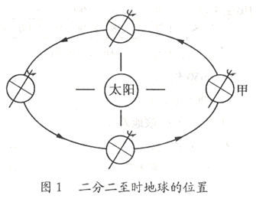
a
b
c
d
图12

（1）请在右图中绘制晨昏线，并用表示夜半球。
（2）右图所示的光照图表示地球位于左图中的 ▲ （填字母）位置，此时，地球公转速度较 ▲ （快或慢）。
（3）当地球位于d点附近时，北印度洋洋流呈 ▲ （顺或逆）时针方向。
（4）当地球位于b点附近时，全球气压带、风带的位置偏 ▲ 。

42．读图13，回答下列问题。（8分）

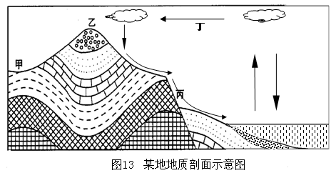

（1）甲处地质构造是 ▲ ；丙处地质构造是 ▲ 。
（2）乙处成山的原因是 ▲ 。
（3）图中所示的水循环类型为 ▲ ，丁环节为 ▲ 。
（4）丙地河流蕴藏有丰富的水力资源，原因是 ▲ 、 ▲ 。

43．图14为“某区域示意图”。读图回答下列问题。（7分）

河流
公路
铁路
等高线
铁矿
城区
图14

（1）①处建设钢铁企业的有利条件有 ▲ 、 ▲ 、 ▲ 。
（2）②处宜发展 ▲ （农业类型），理由有 ▲ 、 ▲ 。
（3）图15中最能够反映从A到B一线夏季平均气温变化的是 ▲ 。
a b c d
图15

44．阅读下列材料，回答下列问题。（9分）
北部湾经济圈包括中国广西、广东、海南沿北部湾地区和越南北方沿海地区。是继长三角、珠三角和环渤海三大沿海经济圈之后的又一沿海经济圈（图16）。
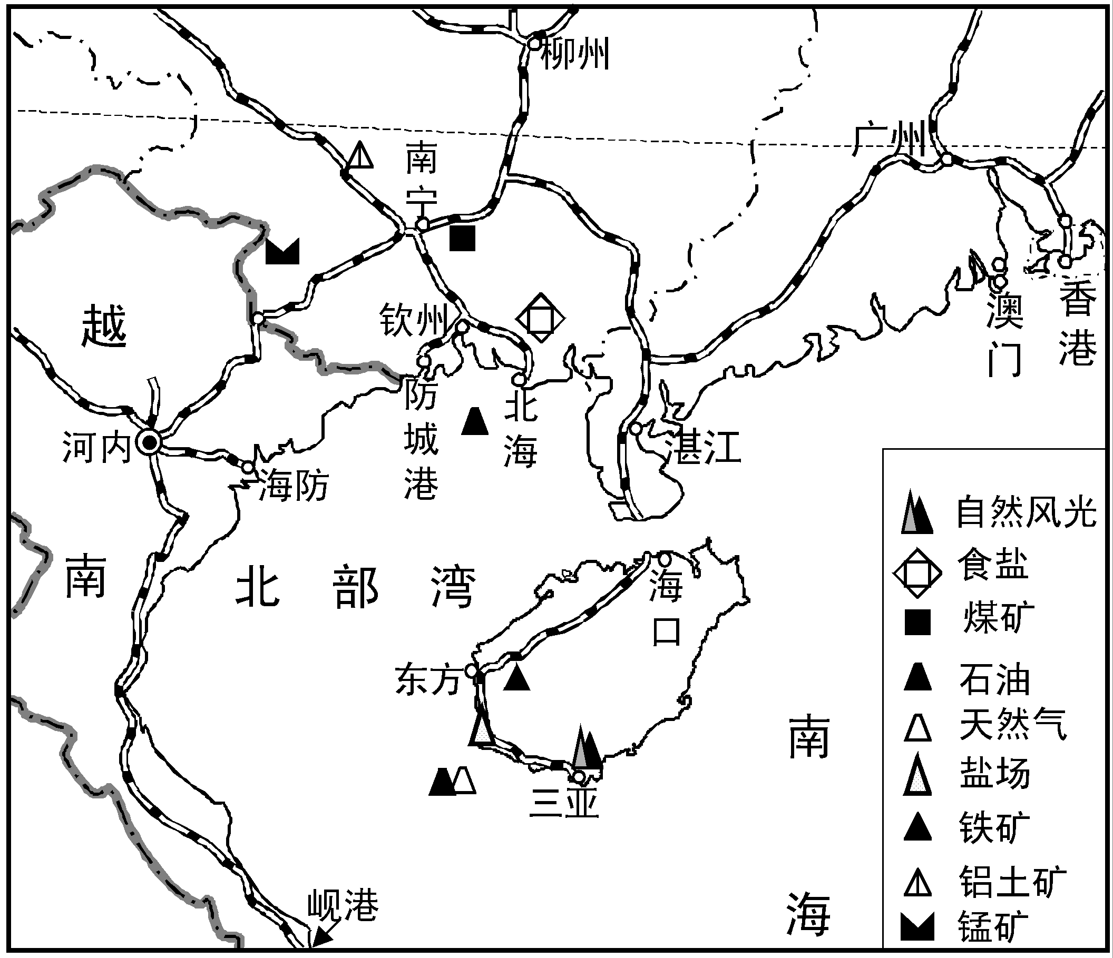
图16

（1）北部湾地区发展工业的区位优势主要有 ▲ 、 ▲ 、 ▲ 等。
（2） 近年来，广西承接了大量由珠江三角洲转移过来的产业，这对当地发展的积极影响有 ▲ 。
（3）图中海南岛铁路的分布特点是 ▲ ，铁路为三亚发展 ▲ 业提供了便利的交通。
高二年级学业水平测试（必修科目）适应性训练题
地理参考答案及评分标准
一、单项选择题：在下列各小题的四个选项中，只有一个选项最符合题目要求。请在答题卡相应的方框内填涂（本部分共30小题，每小题2分，共60分）。
题号 | 1 | 2 | 3 | 4 | 5 | 6 | 7 | 8 | 9 | 10
答案 | C | B | C | C | A | A | C | D | B | A
题号 | 11 | 12 | 13 | 14 | 15 | 16 | 17 | 18 | 19 | 20
答案 | D | D | D | C | C | B | B | C | A | D
题号 | 21 | 22 | 23 | 24 | 25 | 26 | 27 | 28 | 29 | 30
答案 | D | D | B | B | A | B | B | D | B | C

二、判断题：判断下列各题的正确与错误，请在答题卡上相应的方框内填涂，正确的填A，错误的填B（本部分共10小题，每小题1分，共10分）。
题号 | 31 | 32 | 33 | 34 | 35 | 36 | 37 | 38 | 39 | 40
答案 | B | B | A | A | B | B | B | A | B | A

三、综合题：请将答案填写在答题纸的相应位置上（本部分4大题，共30分）。
41．(6分)
（1）略 （晨昏线1分，图例正确且夜半球范围正确1分）
（2）b（1分） 快（1分）
（3）顺（1分）
（4）南（1分）
42．（8分）
（1）背斜（1分） 断层（1分）
（2）向斜槽部受挤压（1分），物质坚硬不易被侵蚀 （1分）
（3）海陆间循环（1分） 水汽输送（1分）
（4）流量大（1分） 落差大（1分）
43．（7分）
（1）附近有丰富的铁矿资源 水陆交通便利 水源充足 （答对3点给3分）
（2）（果）林业（1分） 地处坡地（1分） 土地租金低（1分）
（3）C（1分）
44．（9分）
（1）位置优越（位于我国南部沿海，毗邻港澳，靠近东南亚）（1分） 水陆交通便利（海运、铁路等）（1分） 有丰富的矿产资源（1分）
（2） 促进了当地产业结构调整（1分） 促进了与其他地区的产业分工与合作 （1分） 增加了就业机会（1分） 促进了当地工业化与城市化的发展（1分）
（3）分布在沿海平原地区（1分） 旅游（1分）

高二年级学业水平测试（必修科目）适应性训练题
地理答题纸 2010.3
一、单项选择题：在下列各小题的四个选项中，只有一个选项最符合题目要求。请在答题卡相应的方框内填涂（本部分共30小题，每小题2分，共60分）。
题号 | 1 | 2 | 3 | 4 | 5 | 6 | 7 | 8 | 9 | 10
答案
题号 | 11 | 12 | 13 | 14 | 15 | 16 | 17 | 18 | 19 | 20
答案
题号 | 21 | 22 | 23 | 24 | 25 | 26 | 27 | 28 | 29 | 30
答案
二、判断题：判断下列各题的正确与错误，请在答题卡上相应的方框内填涂，正确的填A，错误的填B（本部分共10小题，每小题1分，共10分）。
题号 | 31 | 32 | 33 | 34 | 35 | 36 | 37 | 38 | 39 | 40
答案
三、综合题：请将答案填写在答题纸的相应位置上（本部分4大题，共30分）。
41.（6分）
（1）画在右侧的图中
（2）
（3） （4）
42.（8分）
（1）
（2）
（3） （4）
43.（7分）
（1）
（2） （3）
44.（9分）
（1)
（2）

3） w.w.w.k.s.5.u.c.o.m

